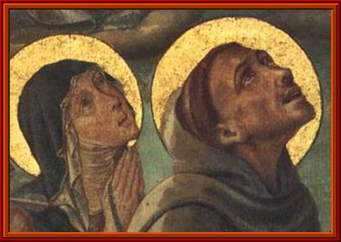 | ESCUCHAR-COMPARTIR  UNA PALABRA  CON FRANCISCO Y CLARA DE ASÍS

Desnudarse: querer la libertad

“Y entrando en la recamara del obispo, se desnudó de todos sus vestidos y, colocando el dinero encima de ellos, salió fuera desnudo en presencia del obispo y de su padre y demás presentes y dijo: ‘Oídme todos y entendedme: hasta ahora he llamado padre mío a Pedro Bernardone; pero como tengo propósito de consagrarme al servicio de Dios, le devuelvo el dinero por el que está tan enojado y todos los vestidos que de sus haberes tengo; y quiero desde ahora decir: Padre nuestro que estás en los cielos
y no ‘padre Pedro Bernardone’ ”.

(Leyenda de los Tres Compañeros 20).

En la película Francesco (de L. Cavani), la única breve frase que se escucha en boca de Francisco ante su padre que le reclama para volver a casa, es “tengo otro Padre”; y le sigue un golpe dramático de música.

La escena, el momento, es fuerte e intenso. De esta forma simbólica tan propia de la cultura medieval, Francisco rompía públicamente con todo un esquema de valores que la ciudad y su familia le habían proporcionado, y se confiaba a otro nuevo que vislumbraba pero que no era capar de concretar. Realmente Francisco de tener todo, ha realizado un proceso que le ha llevado a "dejar todo". Está desnudo, libre, se tiene a sí mismo como nunca, y ha encontrado en Dios “otro Padre”.
Otro Padre… Otra fuente desde la que vivir que mana desde dentro de él mismo. Otra Sabiduría desde la que comprender todo que tiene su luz en el Jesús pobre, siervo crucificado. Otro amparo en el que se vive en una familia nueva, acogido y amado, la familia de los hijos e hijas de Dios. Otro mundo de valores diferente y alternativo al común, tradicional y de siempre. Otro Dios: real, que tiene que ver con la vida misma; que le habita y que es en él. No un Dios externo y lejano.

Otro Padre… Que le hace dejar hasta lo más sagrado: familia, riqueza, fama, posibilidades…; todo eso le suena a antiguo y viejo. Que le hace ser capaz de vivir solo porque se tiene como tesoro. Que le da valor para afrontar la soledad, las críticas e incomprensiones, la inseguridad del futuro. Que le invita a despojarse del hombre viejo y a revestirse de una humanidad nueva.

Otro Padre… Que le trae libertad; ser él, vivir desde él. Intensamente vinculado e intensamente libre y abierto. Que le lleva a relativizar tantas cosas y adquirir un olfato nuevo para reconocer las cosas importantes de verdad. Que le hace capaz de no ser el centro, de desapropiarse, de no vivir pendiente de sí mismo.

Todo eso es quedarse desnudo. Todo eso es la libertad. Todo eso posibilita el hacer de Dios verdaderamente “tengo otro Padre”. Dicen que “La libertad es como las cometas: que vuelan libres porque están atadas”. Sabemos bien que estamos llamados a “la gloriosa libertad de los hijos de Dios”, que “para ser libres Cristo nos ha liberado”. No tengamos ningún miedo a la libertad; es de Dios, viene de Él. Es Él quien nos desnuda: para ser verdaderamente nuestro Padre, para que caminemos ligeros y libres.
Hno. Jesús Torrecilla

